Sommaire
1.Préambule 1
2.Présentation 2
3.Technologie des communications asynchrones 3
3.1.Liaison série « logique » 3
3.2.Communications normalisées 4
3.3.Liaison RS232C 5
3.4.Liaisons RS422, RS485 7
4.Le code ASCII 8
4.1.Présentation 8
4.2.Table de caractères 8
4.3.Caractères spécifiques de contrôle 9
5.Application : gestion d'une imprimante au fil de l'eau 10
5.1.Objectif 10
5.2.Le matériel nécessaire 10
5.3.Raccordements 10
5.4.Configuration 10
5.5.Programmation 11
6.Application : gestion d'un API en esclave Modbus 12
6.1.Objectifs 12
6.2.ModBus 12
6.3.Le matériel nécessaire 14
6.4.Configuration 16
6.5.Manipulations 18
6.6.Synthèse du dialogue 21
7.Des liens 21

Préambule
Ce document-ressource est destiné à fournir toutes les informations nécessaires à l'enseignement des communications industrielles asynchrones en Section de Technicien Supérieur en Électrotechnique : théorie des liaisons de communication, standards industriels, mise en œuvre de matériels dédiés.
Il présente aussi un cadre de travaux pratiques qui peuvent être mis en place afin d'illustrer l'enseignement : communication avec des automates industriels récents, réalisation de cordons de mesure, utilisation d'une application logicielle pédagogique développée spécifiquement, relevés à l'oscilloscope.

Présentation
Les « liaisons séries » sont des moyens de transport d’informations (communication) entre divers systèmes numériques. On les oppose aux liaisons parallèles par le fait que les différents bits d’une donnée ne sont pas envoyés en même temps mais les uns après les autres, ce qui limite le nombre de fils de transmission. Elles sont appelées asynchrones car aucune horloge n’est transportée avec le signal de données. Les liaisons séries asynchrones sont rencontrées sous différentes normes dans tous les domaines du traitement de l’information :
Domaine | Dispositif | Type de communication
Bureautique | connexion de souris, modem, … | RS232 sur COM1 à COM4
 | connexion de souris et clavier à l’unité centrale | PS/2
Mesure | connexion oscilloscope numérique è traceur ou imprimante
Automatismes | connexion API à console ou PC de programmation | RS232 ou RS485
 | réseau Modbus, Fip-IO, FipWay | RS485

Technologie des communications asynchrones

Liaison série « logique »

Protocole
Le protocole d'échange asynchrone est défini par l’envoi, pour chaque caractère émis, de :
- un bit de Start,
- les 5 à 8 bits de données, poids faible en tête,
- éventuellement, un bit de vérification de Parité qui permet de déceler des erreurs de transmission des 8 bits de donnée sur la ligne,
- 1, 1½, ou 2 bits de Stop après.
Lorsque aucun caractère ne circule sur la ligne, celle-ci reste à l’état logique haut (« 1 »).

Note : Ce chronogramme représente l’état logique AVANT la mise en forme par l’adaptation de ligne, c’est à dire indépendamment du standard RS232, 422 ou 485.

Vitesse de transmission
La vitesse de transmission représente la quantité d’informations qui peuvent être transportées pendant un certain temps. Elle est exprimée en bits par seconde (bps).
L’unité de BAUDS, parfois rencontrée, est une caractéristique du signal logique modulé (donc converti en analogique), et représente le nombre de variations de fréquence (ou de phase) par seconde. Si chaque niveau logique (bit) est associé à une fréquence, les unités Bauds et bps sont équivalentes.
Les vitesses de transmission peuvent être entre autres :
Vitesse en bits par seconde (bps) | Application
75 | Émission Clavier Minitel → Serveur Télétexte
110, 300, 600
1200 | Réception Serveur Télétexte → Écran Minitel
2400
4800 | API
9600 | API, Modem-Fax
14400 | API, Modem-Fax
19200 | API
56000, 115200, 128000, 256000

Communications normalisées
Les différents types d'interface sont couramment désignés par le numéro de l'avis ou de la norme qui les définissent :
"RS..." correspond aux normes américaines définies par l'EIA
(Electronics Industries Association).
"V..." ou "X..." correspond aux avis internationaux définis par le CCITT
(Comité Consultatif International pour le Téléphone et les Télécommunications).
Boucle de courant particulièrement utilisée dans l'industrie, ne correspond pas à une norme.

EIA  CCITT | RS 232  V24 / V28 | RS 423 | RS 422  V11 / X27 | RS 485  V11 / X27 | Boucle  de courant
Type d’interface | Unipolaire | Unipolaire | Différentiel | Différentiel | 0-20 mA
Sensibilité
Distance (m) | 15 | 1200 | 1200 | 1200 | 1000 à 2000
Débit max. (bps) | 19200 | 100 K | 10 Mbps sur 12 m  100 Kbps sur 12 m | 10 Mbps sur 12 m  100 Kbps sur 12 m | 19200
Multipoint | non | oui | oui | oui | oui
Nombre d’émetteurs | 1 | 1 | 1 | 32
Nombre récepteurs | 1 | 10 | 10 | 32
Niveau de sortie non chargé (V) | ± 25 | ± 6 | ± 6 | ± 6
Niveau de sortie chargé (V) | ± 5 à ± 15 | ± 3,6 | ± 2 | ± 1,5
Impédance d’entrée | 3 à 7 k | ≥ 4k | ≥ 4 k | ≥ 12 k
Charge émetteur | 3 à 7 k | ≥ 450  | 100  | 54 

Glossaire
Unipolaire | chaque signal électrique est référencé par rapport à une masse unique. Pour 7 signaux échangés, on aurait besoin de 7 + 1 = 8 conducteurs.
Différentiel | chaque signal électrique est transporté entre 2 conducteurs, chacun a donc sa référence. Pour 4 signaux échangés, on aurait besoin de 2 × 4 = 8 conducteurs.
DTE | « Data Terminal Equipment » : un équipement terminal de données est typiquement un ordinateur qui peut envoyer des données (depuis une application ou un clavier) et recevoir des données (vers une application ou l'écran).
DCE | « Data Communication Equipment » : un équipement de communication de données ne génère aucune donnée mais convertit leur niveau électrique, typiquement c'est un Modem.
Mark | Niveau logique haut = « 1 »
Space | Niveau logique bas = « 0 »

Liaison RS232C
L’évolution temporelle des signaux RS232 est conforme aux signaux de liaison asynchrone décrits précédemment. La spécificité de RS232 tient dans l’adaptation en tension des signaux afin d’être transmis sur une distance supérieure (15m).

Désignation des signaux

Signaux de données
Sur une liaison bidirectionnelle minimale sans contrôle de flux, il faudra 3 conducteurs :
Tx | Transmitted Data | Conducteur d’émission des données
Rx | Received Data | Conducteur de réception des données
Gnd | Ground | Conducteur de masse du signal

Contrôle de flux
Les équipements connectés pour un échange de données (communication) peuvent ne pas fonctionner à la même vitesse. Si le récepteur est plus rapide que l’émetteur, aucun problème n’apparaît.
Si l’émetteur travaille plus vite que le récepteur, des données peuvent être perdues. Il faut donc mettre en place un contrôle de flux par des signaux appropriés.

Contrôle de flux matériel
Le contrôle de flux est assuré par la présence et la connexion de conducteurs supplémentaires entre le DTE et le DCE.
RTS | Request  To  Send | Ce signal est abaissé (« 0 ») pour préparer le DCE à accepter les données transmises.  La préparation consiste à activer les circuits de réception, ou activer le canal dans les applications demi-duplex. Lorsque le DCE est prêt, il acquitte en abaissant CTS.
CTS | Clear  To  Send | Le signal est abaissé par le DCE pour informer le DTE que la transmission peut débuter.

Contrôle de flux logiciel
Le récepteur stoppe le flux de données en envoyant sur la ligne de données un caractère dédié nommé XOFF, et le relance en envoyant le caractère XON. D'où le nom du protocole XON/XOFF. Le caractère XON est DC1, XOFF est DC3.

Signaux de contrôle et d'état de modem
DSR | Data Set Ready | Si connecté à un modem :  - Le modem est connecté sur une ligne téléphonique saine  - Le modem est en mode Data, et non pas en mode voix ou numérotation  - Le modem est en train de générer une tonalité de réponse  Si connecté à un autre dispositif :  - Le DCE est actif.  Si non utilisé, doit être forcé à « 0 ».
DCD | Data  Carrier Detect | Détection de porteuse de données sur la ligne
DTR | Data  Terminal Ready
RI | Ring Indicator | Signale une sonnerie d'appel téléphonique sur le modem

Niveaux des signaux
Niveau logique | Polarité | Intervalle de niveau électrique | Typique
‘1’ | Basse | entre –3V et –15 V | –12V
‘0’ | Haute | entre +3V et +15 V | + 12V
On dit donc que l’on travaille en logique négative.

Connectique
Canon Sub-D 25 broches | Canon Sub-D 9 broches | RJ45 (RS 232 D)
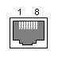
1 DSR/RI
2 CD
3 DTR
4 Gnd
5 RxD
6 TxD
7 CTS
8 RTS

Raccordements

Liaisons RS422, RS485
L’évolution temporelle des signaux RS422 et RS485 est identique aux signaux RS232 et liaison asynchrone décrits précédemment. La spécificité de RS422/485 tient dans l’adaptation en tension différentielle des signaux afin d’être transmis sur une distance supérieure (jusqu'à 1200 m).

Nature des signaux
Sur une liaison bidirectionnelle (sans contrôle de flux) de type 4 fils, il faudra :
- les 2 conducteurs d’émission des données Tx+, Tx-
- les 2 conducteurs de réception des données Rx+, Rx-
- le blindage

Sur une liaison bidirectionnelle (sans contrôle de flux) de type 2 fils, il faudra :
- le conducteur d’émission/ réception des données Tx/Rx+ polarité positive
- le conducteur d’émission/ réception des données Tx/Rx- polarité négative
- le blindage

Connectique

RJ45 | Sub-DB9 | Exigence | 2 fils |  |  | 4 fils |  |  |  | Description
RJ45 | Sub-DB9 | Exigence | IDv | EIA/TIA 485 |  | IDv |  | EIA/TIA 485 |  | Description
1 | 8 | requis |  |  |  |  | RxD0 |  | A' | Receiver terminal 0, potentiel Va'
2 | 4 | requis |  |  |  |  | RxD1 |  | B' | Receiver terminal 1, potentiel Vb'
3 | 3 | optionnel | PMC |  |  |  | PMC |  |  | Port Mode Control
4 | 5 | requis | D1 |  | B/B' |  | TxD1 |  | B | Transceiver terminal 1, potentiel V1/Vb
5 | 9 | requis | D0 |  | A/A' |  | TxD0 |  | A | Transceiver terminal 0, potentiel V0/Va
7 | 2 | recommandé | VP |  |  |  |  |  |  | Alimentation positive 5..24VDC
8 | 1 | requis | Common |  | C/C' |  | Common |  | C/C' | Commun d'alimentation et de signal

Le code ASCII
La connaissance du code ASCII est nécessaire afin de décoder les trames échangées sur le bus de communications.

Présentation
A.S.C.I.I. est l'abréviation de American Standard Code for Information Exchange. Ce codage consiste à associer une valeur numérique binaire (interprétable en hexadécimal, décimal, ...) à chacun des caractères utilisables dans l'échange de données informatique : caractères alphabétiques et numériques (alphanumérique), ponctuation, codes de contrôles divers.
Différentes variantes du code ASCII sont disponibles pour différentes langues. Il existe même une version Extended de ASCII où le 8ème bit de données est utilisé, ce qui permet de distinguer 2 fois plus de caractères, notamment les caractères accentués pour le français. On exprime phonétiquement ce sigle ASCII par le son « aski ».

Table de caractères

Codes hexadécimaux
F f | . 0 | . 1 | . 2 | . 3 | . 4 | . 5 | . 6 | . 7 | . 8 | . 9 | . A | . B | . C | . D | . E | . F
0 . | NUL | SOH | STX | ETX | EOT | ENQ | ACK | BEL | BS | HT | LF | VT | FF | CR | SO | SI
1 . | DLE | DC1 | DC2 | DC3 | DC4 | NAK | SYN | ETB | CAN | EM | SUB | ESC | FS | GS | RS | US
2 . |  | ! | ” | # | $ | % | & | ‘ | ( | ) | * | + | , | - | . | /
3 . | 0 | 1 | 2 | 3 | 4 | 5 | 6 | 7 | 8 | 9 | : | ; | < | = | > | ?
4 . | @ | A | B | C | D | E | F | G | H | I | J | K | L | M | N | O
5 . | P | Q | R | S | T | U | V | W | X | Y | Z | [ | \ | ] | ^ | _
6 . | ` | a | b | c | d | e | f | g | h | i | j | k | l | m | n | o
7 . | p | q | r | s | t | u | v | w | x | y | z | { | | | } | ~ | Del

Utilisation et conversions
Le caractère « A » a comme premier digit hexadécimal un « 4 » (colonne de gauche) et comme second digit hexadécimal un « 1 » (ligne du haut). Son code ASCII hexadécimal est donc la valeur hexa 41(h).
Ce même code ASCII en décimal donne :
Conversion en décimal :
Les puissances de 16 |  | 16¹ |  | 16⁰
valent |  | 16 |  | 1
associées à | × | 4 |  | 1
donnent | = | 64 | + | 1 | = | 65
Conversion en binaire :
Chaque digit |  | 4 |  | 1
est converti en binaire |  | 0100 |  | 0001

Interprétation
Lorsqu'une donnée est visualisée, comme dans une table d'animation d'automate programmable, celle-ci peut être affichée et interprétée selon différents codages, indépendamment de son utilisation : en décimal, en hexadécimal, en binaire ou en caractère ASCII.

Caractères spécifiques de contrôle
Nom | Commande | Action
Commandes de format
CR | Carriage return | Retour chariot : retour en début de ligne
LF | Line feed | Avancer d'une ligne : passage à la ligne suivante
BS | Backspace | Espace arrière : suppression du caractère précédent
HT | Horizontal tabulation | Tabulation horizontale : déplacement dans la ligne pour aligner le texte qui suit
VT | Vertical tabulation | Tabulation verticale
SP | Space | Espace
FF | Form feed | Avancer d'une feuille : passer à la page suivante (NP = Nouvelle Page en français)
Extension de code
SO | Shift out
SI | Shift in
ESC | Escape | Début de séquence d'échappement
Commande de séparation
FS | File separator
GS | Group separator
RS | Record separator
US | Unit separator
EM | End of medium
Commandes de communication synchrone
SOH | Start of header |  | ACK | Positive acknowledge
STX | Start of text |  | NAK | Negative acknowledge
ETX | End of text |  | SYN | Synchronisation
EOT | End of transmission |  | DLE | Data link escape
ETB | End of transmission block |  | NUL | Null
ENQ | Enquiry
Commandes de périphérique
DC1 | Device control 1 = X-ON |  | DC3 | Device control 3 = X-OFF
DC2 | Device control 2 |  | DC4 | Device control 4
Commandes diverses
CAN | Cancel
SUB | Substitute
DEL | Delete | Supprime le caractère qui suit
BEL | Bell | Emet un « bip » ou un autre avertissement sonore

Application : gestion d'une imprimante au fil de l'eau

Objectif
Générer une trace, un historique d'événements sur support papier, par l'envoi de messages « au fil de l'eau » vers une imprimante série ou munie d'un adaptateur parallèle / série.

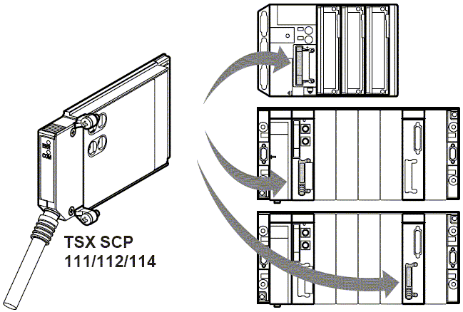
Le matériel nécessaire

L'automate
L'expérience est ici basée sur un API Schneider-Electric Telemecanique Premium TSX-57-3623, mais peut être tout API Schneider Premium TSX-57 ou Micro TSX-37 disposant d'un emplacement PC-Card (ex-PCMCIA) et programmable sous PL7-Junior/Pro, de préférence en langage structuré.
Les TSX-57 disposent pour la plupart d'un emplacement PC-Card sur le module CPU, mais on utilisera ici un module de communication additionnel TSX-SCY-21601, pouvant recevoir des cartes PCMCIA sur la voie 1.

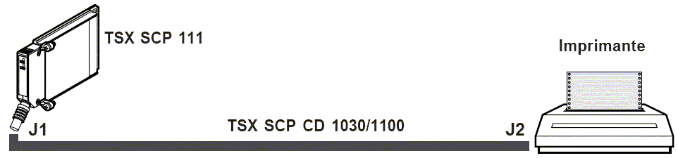
L'imprimante
La manipulation est basée ici sur une (vieille) imprimante matricielle à impact, à port parallèle, qui fait suffisamment de bruit pour intriguer les étudiants et les inciter à envoyer des données dessus.

Les adaptateurs de communications
La communication entre l'API et l'imprimante série est assurée par une carte de communication RS-232 de référence TSX-SCP-111 associée à un câble TSX-SCP-CD-1030
Un adaptateur série/ parallèle, auto-configurable, alimenté par pile 9V, fourni chez Radiospares sous la référence 215-167, est connecté sur le port Centronics de l'imprimante parallèle, celle-ci étant considérée ainsi comme une imprimante série RS232.

Raccordements

Configuration

Programmation
Instructions de base :
(*Remise a zero du tampon d'impression
%MW50 : Début du tampon d'impression
%MW98 : Index de pointage dans la table de mots
0..39 : longueur du buffer : 40 mots = 80 caractères
32 : Code ASCII du caractère [Espace] *)

FOR %MW98:=0 TO 39 DO
%MW50[%MW98]:=32;
END_FOR;

(*procedure envoi à l imprimante
%MW250 : Contrôle de communication (4 mots)
%MW253 : Dernier mot de contrôle = longueur de chaîne à émettre *)
(*
%M250 : Copie du bit d'état de communication
%M11 : Bit de commande de l'envoi, doit être mis à 1
%MB100 : Début du tampon d'impression = %MW50
*)
%M250:=NOT %MW250:X0;
IF %M250 AND %M11 THEN
%MW90:=16#0D0A;
%MW253:=82;(* nbre de caractères à émettre*)
PRINT_CHAR(ADR#{0}1.1.SYS,%MB100:82,%MW250:4);
RESET %M11;
END_IF;

Mesures de signaux
Ici le caractère Y, poids faible en tête après le Start à 0 :
0100110101 → 01011001₍₂₎ → 59₍₁₆₎ → « Y »
suivi d'un autre caractère (partiel).

Application : gestion d'un API en esclave Modbus

Objectifs
- Utiliser un Automate Programmable Industriel d'entrée de gamme comme support d'entrées/ sorties déportées pilotées à partir d'un automate maître ou bien à partir d'un micro-ordinateur de type PC.
- Mettre en évidence les trames de communication afin d'être capable de diagnostiquer des défauts de communication lors d'opérations de mise en œuvre ou de maintenance

ModBus

Présentation
Le protocole Modbus est un protocole Maître-Esclave qui permet à un seul et unique maître de demander des réponses à des esclaves ou d'agir en fonction de la requête. Le maître peut s'adresser aux esclaves individuellement ou envoyer un message de diffusion générale à tous les esclaves. Les esclaves renvoient un message (réponse) aux requêtes qui leur sont adressées individuellement. Les requêtes de diffusion générale du maître n'attendent pas de réponses en retour.
Jusqu'à 32 nœuds peuvent résider sur un réseau RS485 (1 maître et jusqu'à 31 esclaves).

Protocole
- Le nombre de bits de la liaison asynchrone doit être de 8.
- La parité utilisée par défaut doit être paire (EVEN). Si l'on n'utilise aucune parité, on doit passer à 2 bits de STOP.
- Toutes les spécifications de ModBus sont disponibles sur http://www.modbus.org
- Pour voir les requêtes ModBus supportées par le TWIDO, voir l'aide en ligne de TwidoSoft et rechercher l'expression « Requêtes Modbus standard »

Requête en mode RTU
- Trame :

N° esclave | Code fonction | 1er paramètre |  | Autres paramètres | CRC16
1 octet | 1 octet | PF : 1 octet | Pf : 1 octet | N octets | PF : 1 octet | Pf : 1 octet

- N° esclave : de 1 à 247
- N° fonction :
- 01 : Lecture de n bits de sorties consécutifs : Param1 = Adresse, Param2 = Quantité
- 02 : Lecture de n bits d'entrées consécutifs : Param1 = Adresse, Param2 = Quantité
- 01 / 02 : Sur Schneider TSX-Nano et Twido : lecture de n bits internes %Mi consécutifs
- 03 : Lecture de n mots internes consécutifs : Param1 = Adresse, Param2 = Quantité
- 04 : Lecture de n mots registres d'entrées consécutifs : Param1 = Adresse, Param2 = Quantité
- 03 / 04 : Sur Schneider TSX-Nano et Twido : lecture de n mots internes %MWi consécutifs
- 05 : Écriture d'un bit interne ou de sortie : Param1 = Adresse, Param2 = 0000 ('0') ou FF00 ('1')
- 06 : Écriture d'un mot interne ou registre : Param1 = Adresse, Param2 = Valeur
- 15 : Écriture de n bits internes ou de sortie consécutifs :
Param1 = Adresse, Param2 = Nbre de bits, Param3 = Nbre d'octets, Params[i] = valeurs
- 16 : Écriture de n mots internes ou registres consécutifs :
Param1 = Adresse, Param2 = Nbre de mots, Param3 = Nbre d'octets, Params[i] = valeurs
- 1er paramètre : adresse du bit ou mot adressé
- 2ème paramètre : 'quantité de mots adressés' ou 'valeur du bit ou mot écrit' selon la fonction utilisée
- Autres paramètres : données écrites dans plusieurs mots consécutifs
- CRC16 : code de redondance cyclique pour détecter les erreurs de transmission
- La fin de trame est détectée par une absence d'émission pendant une durée de 3 caractères minimum

Réponse en mode RTU
- Fonctions 01, 02, 03, 04
N° esclave | Code fonction | Nbre de caractères | Données reçues | CRC16
1 octet | 1 octet | PF : 1 octet | N octets | PF : 1 octet | Pf : 1 octet
- Fonctions 05, 06,
N° esclave | Code fonction | Adresse affectée |  | Donnée écrite |  | CRC16
1 octet | 1 octet | PF : 1 octet | Pf : 1 octet | PF : 1 octet | Pf : 1 octet | PF : 1 octet | Pf : 1 octet
- Fonctions 15, 16
N° esclave | Code fonction | Adresse affectée |  | Nbre de données écrites |  | CRC16
1 octet | 1 octet | PF : 1 octet | Pf : 1 octet | PF : 1 octet | Pf : 1 octet | PF : 1 octet | Pf : 1 octet

Requête en mode ASCII
- Le nombre de bits de la liaison asynchrone doit être de 7.
- La parité utilisée par défaut doit être paire (EVEN). Si l'on n'utilise aucune parité, on doit passer à 2 bits de STOP.
- Le temps par défaut entre 2 caractères peut aller jusqu'à 1 seconde, sinon configurer pour des intervalles plus longs.

Début | N° esclave | Code fonction | 1er paramètre | Autres paramètres | LRC | Fin
1 caractère  ':' : $3A | 2 caractères  '01' à 'F7' | 2 caractères  '01', '02', '03', '04', ... | 4 caractères |  | 2 caractères | 2 caractères  'CR' : $0D, 'LF' : $0A

- Les fonctions utilisées sont identiques au mode RTU

Calcul du LRC
Somme en hexadécimal, modulo FF, du contenu de la trame, hors entêtes; complémentée à 2 et codée en ASCII.
Exemple : Écriture de la valeur $1968 à l'adresse $00A8 sur l'esclave N° 11
- Trame RTU
N° esclave | Code fonction | Adresse de la donnéet |  | Valeur à écrire |  | CRC16
0B | 06 | PF : 00 | Pf : A8 | PF : 19 | Pf : 68 | PF : | Pf :
- Trame ASCII équivalente
 | Dép. | Esclave |  | Fonction |  | Adresse |  |  |  | Valeur |  |  |  | LRC |  | Fin de ligne
Caractère | : | 0 | B | 0 | 6 | 0 | 0 | A | 8 | 1 | 9 | 6 | 8 | C | 6 | CR | LF
Code ASCII | 3A | 30 | 42 | 30 | 36 | 30 | 30 | 41 | 38 | 31 | 39 | 36 | 38 | 43 | 36 | 0D | 0A
- Calcul du LRC
- 0B + 06 + 00 + A8 + 19 + 68 = 13A modulo FF = 3A = 0011 1010 b
- Complément à 1 : 1100 0101 b
- Complément à 2 : additionner 1 : 1100 0110 b
- Conversion en Hexadécimal : C 6
- Codage en ASCII : 43 36

Réponse en mode ASCII
Les types de réponses sont les mêmes qu'en mode RTU, sur des trames ASCII

Le matériel nécessaire

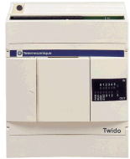
L'automate
L'interface d'entrées/ sorties ModBus utilisée ici est un automate Schneider-Electric TWIDO Compact TWDLCAA24DRF. Cet API alimenté en 230V~ dispose de 14 entrées 24VDC et de 10 sorties relais.
Le port RS485 intégré (N°1) sera utilisé pour le paramétrage et le développement du programme. Le TWIDO a alors été équipé d'un module d'adaptation RS485 supplémentaire sur le port N°2 de référence TWDNAC485D à sortie Mini-DIN 8 broches. Ce module n'est disponible que sur les automates 16 & 24 E/S compacts et pour le module d'expansion Afficheur.
Pour d'autres types de raccordements, on pourra utiliser le module TWDNAC485T sur bornier à vis ou TWDNAC232D en RS232 sur Mini-DIN 8 broches.

Le système maître
Le maître ModBus utilisé sera un micro-ordinateur de type PC équipé d'un port série RS232 en connecteur Sub-D 9 broches, sous un système d'exploitation Windows de la génération NT : NT, 2000, XP et supérieurs.
Les résultats ne sont pas garantis sous les versions précédentes Windows 9x et Millenium car le driver logiciel de communication série intégré est buggé dans la gestion des signaux de contrôle de flux. Tout autre système d'exploitation comme LINUX peut être utilisé pour cette expérimentation en utilisant les logiciels de communication adaptés.
Les nouveaux micro-ordinateurs portables ne sont plus équipés de ports série RS232. Des adaptateurs USB->Série sont alors proposés. Malheureusement, si ceux-ci remplissent à peu près normalement leur fonction pour des communications standard RS232, ils sont quasiment inutilisables pour des communications RS485 sur 2 fils. En effet, le RS485 sur 2 fils est un mode semi-duplex, dans lequel l'émetteur et le récepteur prennent la ligne à tour de rôle. La prise de ligne est assurée par l'activation du signal de demande d'émission RTS. Les adaptateurs USB->Série laissent le RTS en permanence à l'état actif, ce qui induit un court-circuit entre l'émetteur maître (PC) et le récepteur esclave (TWIDO) lorsque ce dernier répond.

Connexion d'un PC à un automate TWIDO
Le raccordement entre le port RS232 du PC et le port RS485 du TWIDO est du même type que pour la programmation, à l'aide du câble adaptateur TSXPCX1031, dont les différentes fonctions du mode série sont sélectionnées selon la position du commutateur sur le convertisseur :
Position de l'interrupteur Rotary | Fonction | Signal  /DTP | Signal  RTS
0 | TER MULTI – Connexion en mode point à point. Force le port du terminal en mode maître, protocole par défaut (remplace la câble réf. TSX PCU 1031) | 1 | oui
1 | OTHER MULTI – Connexion en mode multipoint. Autres types de communication (remplace le câble réf. TSX PCD 1030) | 0 | oui
2 | TER DIRECT – Connexion en mode point à point. Force le port du terminal en mode maître, protocole par défaut (remplace la câble réf. TSX PCX 1030, bacsulé en position maître et TSX PCU 1030) | 1 | non
3 | OTHER DIRECT – Connexion en mode point à point. Autres types de communication définis par la configuration de l'automate (remplace le câble réf. TSX OXC 1030, basculé en position esclave) | 0 | non

La longueur maximale des connexions RS485 non isolées sur les automates TWIDO est de 200m.
Attention : Dommages électriques potentiels de l'automate :
Ne connectez pas le câble de communication à l'automate avant de la connecter au PC.
Connectez toujours le câble au PC en premier.

Limitations de la couche Modbus du Twido
- Adresses des esclaves : 1 à 247
- Bits : 128 bits sur demande
- Mots : 64 mots de 16 bits sur demande

Réalisation d'un cordon de mesure des signaux RS485
- Signaux utiles
La documentation en ligne de TwidoSoft fournit le brochage des connecteurs mini-DIN à 8 broches :
Pour assurer la liaison Modbus, il suffit de câbler les signaux RS485 A(+) et B(-). Cependant, le cordon convertisseur TSXPCX1031 est alimenté par le Twido, il est alors nécessaire de permettre le passage de l'alimentation par le 0V et le 5V. D'ailleurs, les seules broches câblées sur le module option RS485 sont ces 4 broches de N° 1, 2, 7 et 8.
Broches | Base RS485 | Option RS485 | Option RS232-C
1 | A (+) | A (+) | RTS
2 | B (-) | B (-) | DTR
3 | nc | nc | TxD
4 | /DE | nc | RxD
5 | /DPT | nc | DSR
6 | nc | nc | Gnd
7 | 0 V | 0 V | Gnd
8 | 5 V | 5 V | 5 V

- Réalisation du cordon de mesure
Il est très difficile de trouver un fournisseur de cordons prolongateurs mini-Din 8 broches (Mâle / Femelle), desquels on aurait extrait les conducteurs 1 et 2. Seul Apple aurait utilisé ce type de câbles pour des liaisons d'imprimante série.
Il faudra donc se procurer un connecteur mâle et 1 connecteur femelle sur lesquels on soudera les 4 conducteurs. Fort heureusement, la broche N° 4 n'est pas à souder. Les broches 1, 2, 7 et 8 sont bien accessibles.
- Quelques photos de la réalisation
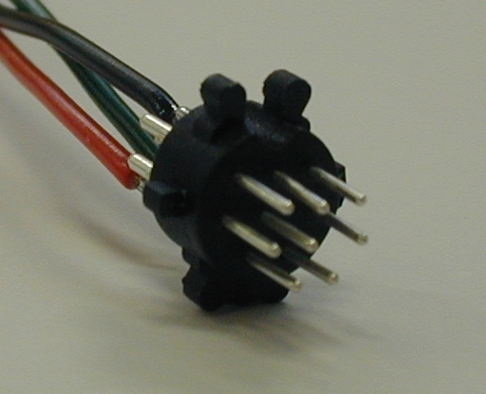
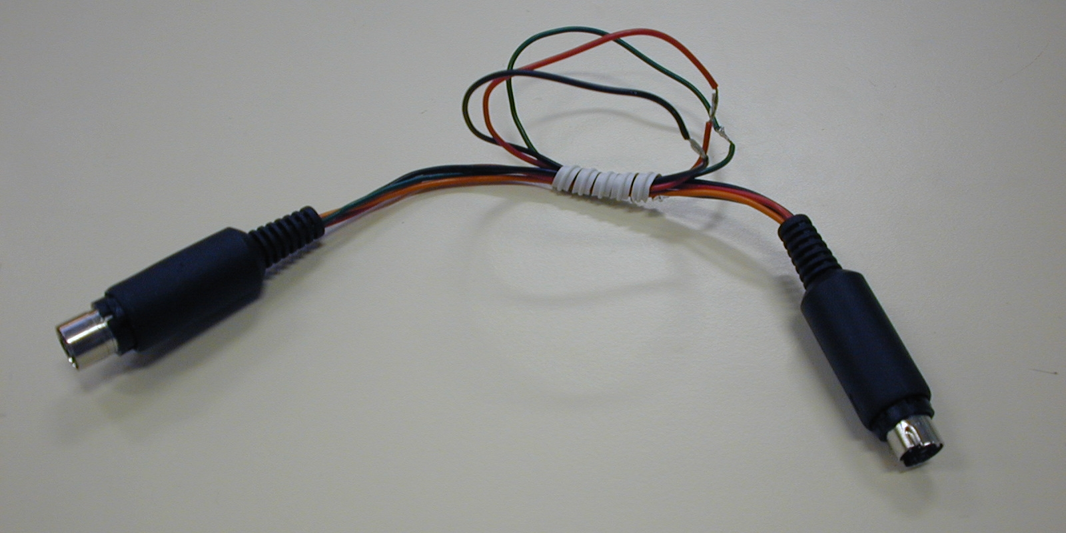

Les conducteurs ont été dénudés en leur milieu afin d'y attacher les pinces Grip-fil de l'oscilloscope, et d'observer le signal RS485.

Configuration

L'automate
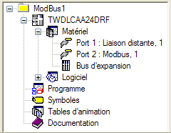
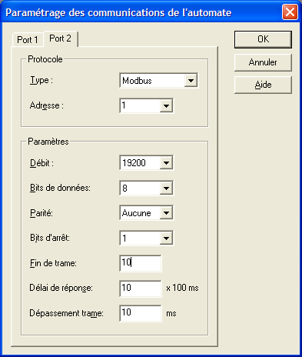
Il existe deux types de périphériques ModBus compatibles avec TwidoSoft :
Maître : transmet une requête ModBus et demande des réponses aux périphériques esclaves. Compatible avec l'instruction EXCH.
Exclave : répond aux requêtes ModBus d'un maître ModBus.
Le TWIDO ne nécessite aucune programmation pour devenir esclave ModBus, simplement une configuration.
Les automates Twido gèrent l'utilisation des modes ModBus ASCII et ModBus RTU. Le nombre de bits de données sélectionnés dans la boîte de dialogue Paramétrage des communications de l'automate détermine le mode activé :
8 bits de données : protocole ModBus RTU 7 bits de données : protocole ModBus ASCII
- Connecter le PC sur le port de communication TER (N°1) ;
- Lancer TwidoSoft et créer une nouvelle application ;
- Configurer le port N°2 en Modbus RTU (8 bits) ou ASCII (7 bits) à la vitesse de votre choix : ex. 9600 ou 19200 bps ;
- Créer un programme de base qui permet d'agir sur les variables internes et sur les E/S :
- Recopier les 14 entrées %I0.0 à %I0.13 dans les bits 14 internes %M0 à %M13
- Recopier les 10 bits internes %M16 à %M25 sur les 10 sorties %Q0.0 à %Q0.9
- Placer les 4 constantes suivantes dans les mots %MW0 à %MW3 : 0x1234, 0x5678, 0x1000, 0xABCD
- Incrémenter %MW4 chaque 1/10e de seconde
- Incrémenter %MW6 sur chaque front montant de %I0.0
- Enregistrer l'application
(* IMAGES ENTRÉES / SORTIES DANS BITS INTERNES *)
LD 1
[ %M0:14 := %I0.0:14 ]
[ %Q0.0:10 := %M16:10 ]
(* AFFECTATION CONSTANTES DANS 4 MOTS *)
LD 1
[ %MW0 := 16#1234 ]
[ %MW1 := 16#5678 ]
[ %MW2 := 16#1000 ]
[ %MW3 := 16#ABCD ]
(* DÉTECTION FRONT MONTANT %S5 (CHAQUE 1/10E SECONDE) DANS %M31 *)
LD %S5
ANDN %M30
ST %M31
LDN %S5
ST %M30
(* INCRÉMENT %MW4 CHAQUE 1/10E SECONDE *)
LD %M31
[ %MW4 := %MW4 + 1 ]
(* INCRÉMENT %MW6 SUR CHAQUE MISE À 1 DE L'ENTRÉE 0 *)
LDR %I0.0.0
[ %MW6 := %MW6 + 1 ]
- Connecter logiciellement l'API et y transférer le programme
- Placer l'automate en mode RUN
- Quitter TwidoSoft

Le cordon de communications
Une connexion multipoint est mise en oeuvre entre le port COM RS232 du PC et le RS-485 du Twido. Le commutateur du TSXPCX1031 sera configuré en position OTHER-MULTI = 1. La connexion multipoint au lieu de point-à-point permet au PC de ne pas attendre les signaux CTS et DSR de la part du Twido Esclave.

L'utilitaire Modbus Maître
Pour les liaisons RTU, télécharger sur Internet un logiciel d'interrogation Modbus maître. On peut trouver :
- ModbusView sur http://www.saphir.fr ou http://www.zdnet.fr
- ModbusView sur http://www.oceancontrols.com.au
- ModScan32 sur http://www.win-tech.com , en évaluation 30 jours
- ModBus Request Pro sur http://www.soft-control.fr/articles.php?id=11
- ...
Configurer la communication avec le même protocole que celui défini dans le Twido :
- ModBus RTU (8 bits) ou ASCII (7 bits), parité paire, 1 bit de stop, contrôle de flux matériel gérant le RTS, ...

Les utilitaires spécialisés Modbus sont programmés de manière à gérer le RTS du port série en mode Toggle, c'est-à-dire d'activer le RTS automatiquement à l'émission. A ce moment-là, la ligne RS485 quitte le mode réception (haute impédance) et est mise en charge sous +/- 5V différentiels.
Il aurait été intéressant pour nos manipulations de trouver un utilitaire de Terminal ASCII permettant de construire et d'envoyer caractère par caractère les trames Modbus. Le logiciel intégré à Windows HyperTerminal paraît au premier abord intéressant, mais celui-ci ne permet pas la configuration du RTS en mode Toggle comme décrit au § 6.3.2. Il laisse le RTS en permanence à l'état actif.
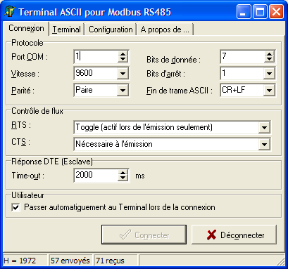
J'ai donc entrepris d'écrire mon propre utilitaire de Terminal Modbus ASCII à l'aide de l'outil de développement en Pascal sous Windows : « Borland Delphi ». Celui-ci est fourni en accompagnement de ce document, et peut être utilisé librement dans tout établissement d'enseignement public.
L'écran de configuration ci-contre montre les options de configuration par défaut et adaptés pour les manipulations.

Manipulations

Communications RTU ou ASCII avec un utilitaire spécialisé Modbus
- Sélectionner une trame d'après sa fonction d'interrogation :
- Fct 01 / 02 : lire 14 bits aux adresses %M0 à %M13 renvoie l'état des entrées %I0.0 à %I0.13
- Fct 03 / 04 : écrire 3 bits '101' aux adresses %M34 à %M36 affecte l'état des sorties %Q0.2 à %Q0.4
- Fct 05 / 06 : lire la valeur des mots %MW0 à %MW6
- Fct 15 / 16 : écrire d'autres valeurs dans les mots %MW0 à %MW3, puis vérifier l'écriture par une lecture

- Afficher la trame émise, noter les résultats obtenus et analyser les données.
- Ci-dessous un exemple de lecture de %MW0 à %MW6 avec l'utilitaire ModScan32 :

On peut reconnaître les données du Twido :
- Les constantes écrites dans le programme : 1234h, 5678h, 1000h, ABCDh.
- Le mot suivant %MW4 change à chaque requête, puisqu'il est incrémenté chaque 1/10e de seconde.
- Le dernier mot correspondant à %MW6 vaut 4 car il y a eu 4 manoeuvres de l'entrée %I0.0.
A noter que ModScan32 décale l'adresse mémoire : son adresse locale 1 correspond à interroger l'adresse distante 0.
- Basculer le TWIDO en mode Modbus ASCII (par TwidoSoft) ;
effectuer la même manipulation de lecture de %MW0 à %MW6 avec l'utilitaire ModScan32 connecté en mode ASCII :

On peut noter :
- Le caractère « : » de début de trame
- les 2 caractères de fin de trame : fin de ligne [0D] et de saut de ligne [0A]

Communication ASCII avec le Terminal dédié
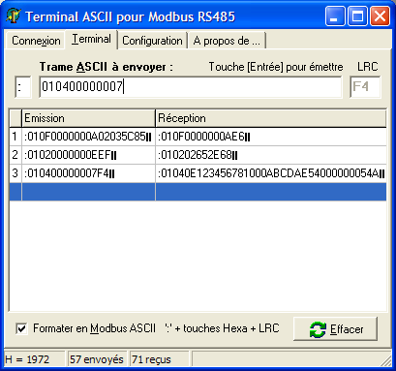
- Saisir des trames Modbus dans la zone d'édition, et appuyer sur [Entrée] pour l'émettre.
- Lorsque la case « Formater en Modbus ASCII » n'est pas cochée, l'étudiant doit calculer lui-même le LRC et le saisir en fin de chaîne.
- Lorsque cette case est cochée, seuls les caractères Modbus autorisés sont édités, et le LRC est calculé et envoyé automatiquement.
- Les 3 trames présentées ci-contre sont :
- écriture de 10 bits à partir de %M10
- Erratum : selon le programme Twido fourni, il faudrait écrire en %M32 afin d'activer les sorties.
- lecture de 14 bits à partir de %M0
- lecture de 7 mots à partir de %MW0

Mise en oeuvre d'un analyseur de réseau RS232
Un analyseur de réseau asynchrone permet de mettre en évidence les signaux de contrôle de flux échangés, mais aussi d'afficher en clair les trames de données. Nous avons choisi ce modèle :
Thurlby DA100 + DA101 + DA102 : http://www.mbelectronique.fr/html/uploads/prodfr1529.htm
de Thurlby Thandar Instruments : http://www.ttinst.co.uk/languages/home-french.htm
On peut le trouver chez le distributeur Radiospares, qui propose l'ensemble DA100/101/102 pour environ 350 à 400 €.
Cet analyseur met à disposition l'ensemble des signaux de contôle RS232 qui peuvent alors être visualisés à l'oscilloscope. Celui-ci doit être un modèle à entrées isolées afin d'avoir des masses indépendantes entre les signaux. Ainsi une voie pourra afficher la ligne RS232, tandis que la seconde affichera les données RS485. Nous disposons du modèle
Tektronix THS720P : http://www.tek.com/site/ps/0,,3M-10566-INTRO_EN,00.html
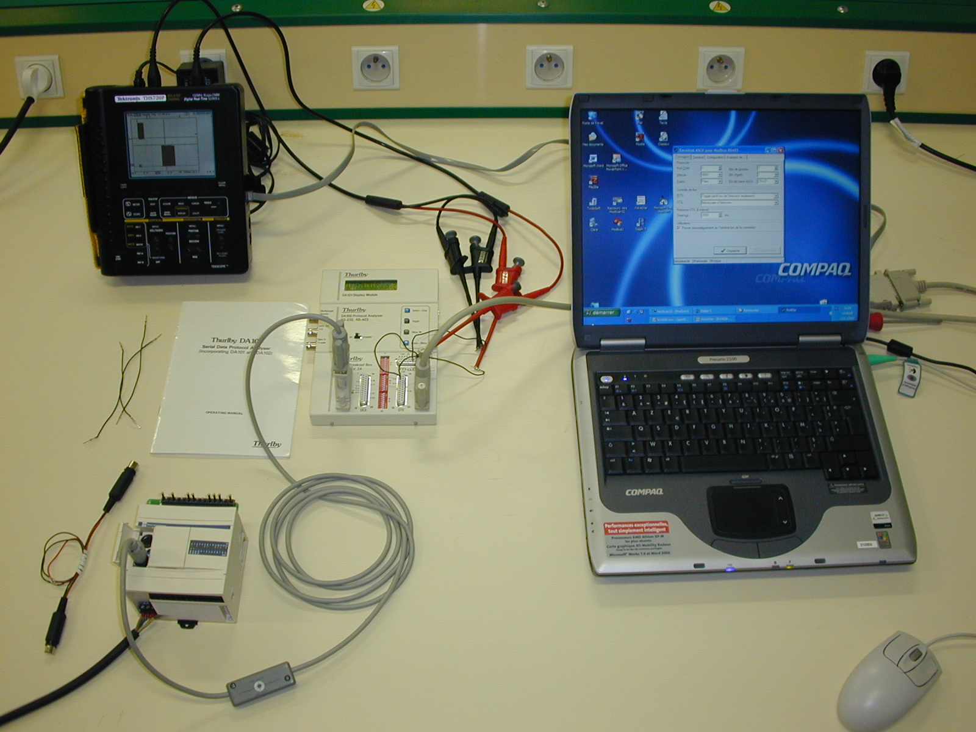
L'ensemble du banc de manipulations peut alors ressembler à l'illustration ci-contre :
- Sortie RS232 du PC
➲ Analyseur de réseau
➲ Adaptateur RS485
➲ API Twido
- Analyseur de réseau
➲ Oscilloscope

Relevé de signaux RS232 à l'oscilloscope
Sur ce premier relevé, on trouve le signal RTS issu du PC, qui permet à l'adaptateur RS485 de prendre la ligne en charge, et d'émettre les données ici représentées par le signal TxD.
On peut noter les niveaux de tension RS232 en logique négative qui sont d'environ 0,6V pour le niveau bas (1 logique) et environ 12V pour le niveau haut (0 logique).

Le deuxième relevé montre l'échange question/ réponse avec en haut la trame de question du PC (TxD), en bas la trame de réponse de l'API (RxD).
On peut noter le temps écoulé entre la question et la réponse (environ 50ms), qui représente le temps de pause signifiant la fin de trame (3 caractères ~ 3 ms à 9600bps), + le temps de décodage de la question, + le temps de préparation de la réponse.

Sur ce troisième relevé, on trouve une suite d'échanges question/ réponse, à un intervalle d'environ 1 seconde entre une réponse et la nouvelle requête.

Relevé de signaux RS485 à l'oscilloscope

Ici la voie 1 représente la même émission TxD en RS232.
La voie 2 montre la ligne RS485 qui supporte l'émission TxD et la réception RxD en mode différentiel, c'est à dire en niveaux de tension +5V pour le 1 logique, -5V pour le 0 logique.

Enfin une dernière association RS232/ RS485 pour le premier caractère « : »de la trame, de code ASCII « 3A ». Le caractère a une durée d'environ 1,1 ms à compter du bit de Start qui apparaît à la première division de l'écran.

Synthèse du dialogue

Des liens

Normes
http://www.camiresearch.com/Data_Com_Basics/RS232_standard.html
http://bb-elec.com/technical_library.asp

Schémas de convertisseurs RS232 / RS485
http://sjeffroy.free.fr/Divers/Convertisseur_RS232-RS485/convertisseur_rs232-rs485.html

